- INFORMACIÓN GENERAL

FECHA | 17/04/2026
TIPO DE COBERTURA | TODO RIESGO CONSTRUCCIÓN
TOMADOR | OCOBO CONSTRUCCIONES - NIT 900.164.346
ASEGURADO | OCOBO CONSTRUCCIONES - NIT 900.164.346
BENEFICIARIO | OCOBO CONSTRUCCIONES - NIT 900.164.346
VIGENCIA | - Periodo construcción:  Desde: 16/04/2026  Hasta: 14/07/2028  - Periodo de mantenimiento:  Desde 15/07/2028
UBICACIÓN | Sector manzanillo del mar, entre Karibana y Palma Real, Cartagena.
DESCRIPCION DEL PROYECTO: | Proyecto residencial con 276 apartamentos distribuidos en 3 torres de 6 pisos (incluye altillo) + semisótano. Su estructura de los edificios será convencional en concreto reforzado y su cimentación mediante pilotes a 35 m.

- COTIZACIONES REALIZADAS

COMPAÑÍA DE SEGUROS | TASA | PRIMA | MODALIDAD DE ASEGURAMIENTO
  50% | Opción 1:  1.1% | $ 196.270.761 | LEG 2/96 100%
 | Opción 2:  1.25% | $ 223.034.955 | LEG 3/06 hasta el 40% incluyendo LEG2/ 96 en exceso.
 | Opción 1:  1.18% | $ 210.544.998 | LEG 2/96 100%
 | Opción 2:  1,30% | $ 231.956.353 | LEG 3/06 hasta 40% del VA
 | Opción 3:  1.35% | $ 240.877.752 | LEG 3/06 hasta el 40% incluyendo LEG2/ 96 en exceso.
  35%    65% | Opción 1:  1.15% | $ 205.192.159 | LEG 2/96 100%
 | Opción 2:  1,44% | $ 256.936.268 | LEG 3/06 hasta 50% del VA
 | Opción 1:  1.0% | $ 178.427.964 | LEG 2/96 80%
 | Opción 2:  1.05% | $ 187.349.362 | LEG 3/06 hasta 50% del VA

- RECOMENDACIÓN

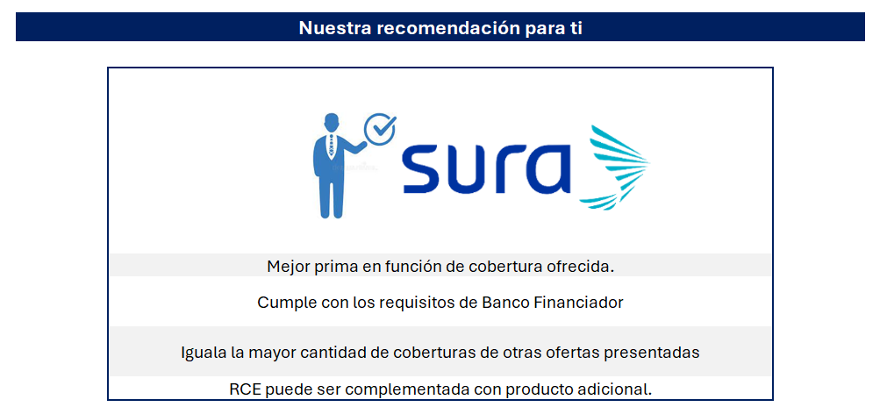

- COBERTURAS
 |  | 
Cobertura Sección 1 Todo Riesgo Construcción
Daños materiales | $ 178.427.964.110,00 | $ 178.427.964.110,00 | $ 178.427.964.110,00
Terremoto, temblor y/o erupción volcánica | $ 178.427.964.110,00 | $ 178.427.964.110,00 | $ 178.427.964.110,00
Tormenta e inundación | $ 178.427.964.110,00 | $ 178.427.964.110,00 | $ 178.427.964.110,00
Mantenimiento amplio | $ 178.427.964.110,00 | $ 178.427.964.110,00 | 12 MESES
Remoción de escombros | $ 10.000.000.000,00 | $ 10.000.000.000,00 | $2.500.000.000 Evento/Vigencia
Huelga, asonada, motín, conmoción civil o popular | $ 178.427.964.110,00 | $ 178.427.964.110,00 | $ 178.427.964.110,00
Hurto calificado | $2.000.000.000 Evento/ $4.000.000.000 Vigencia | $ 10.000.000.000,00 | $2.000.000.000 Evento/ Vigencia
Coberturas adicionales
Cronograma de avance | 4 SEMANAS | 6 SEMANAS | 4 SEMANAS
Gastos adicionales de horas extra, trabajo nocturno, flete | $ 5.000.000.000,00 | $ 10.000.000.000,00 | $2.000.000.000 Evento/ Vigencia
Obras en zona sísmica | APLICA | APLICA | APLICA
Bienes almacenados fuera del sitio | n/a | $ 10.000.000.000,00 | Incluye almacenaje de materiales. No fuera de sitio
Prueba de maquinarias e instalaciones | 4 SEMANAS | 4 SEMANAS | 4 SEMANAS
Campamentos y almacenes de materiales de construcción | Campamento: COP $3.000.000.000  Unidad almacenaje: COP  $5.000.000.000 | $ 10.000.000.000,00 | $2.000.000.000 Evento/ Vigencia
Medidas de seguridad contra inundaciones | NO ESPECIFICA | APLICA | 20 años
Protección contra incendio | APLICA condiciones clausulado | APLICA | $ 2.000.000.000 evento / vigencia. límite por campamento y/o unidad de almacenaje
Transportes nacionales | NO APLICA | $ 3.500.000.000,00 | N/A
Siniestros en serie | 100% los dos primeros, 70% del Tercero 60% del Cuarto 50% del Quinto | 100%-75%-50%-25%-0% | 100% los dos primeros, 70% del Tercero 60% del Cuarto 50% del Quinto
Obras civiles aseguradas puestas en operación | $ 3.000.000.000,00 | $ 1.800.000.000,00 | 3% del valor del proyecto en el momento del siniestro
Cimentación por pilotaje y tablestacados para fosas de obras | Cubierto – cláusula endoso 121 | $ 10.000.000.000,00 | INCLUYE – LIMITACIÓN DE COBERTURA
Exclusión de daños y pérdidas por hundimiento y asentamiento del subsuelo | No lo excluye. Incluido Amparo riesgos geotécnicos | APLICA | N/A
Error de diseño: | Opción I: LEG 2/96 100%  Opción II: LEG 3/06 hasta 40%. El resto LEG 2/96 | Opción I: LEG 2/96 100%  Opción II: LEG 3/06 hasta el 40% del valor del proyecto  Opción III: LEG 3/06 hasta 40%. El resto LEG 2/96 | Opción I: LEG 2/96 100%  Opción II: LEG 3/06 hasta 50%. El resto LEG 2/96
Honorarios profesionales | $ 5.000.000.000,00 | $ 3.500.000.000,00 | $1.000.000.000 Evento/Vigencia
Planos y documentos | $ 2.000.000.000,00 | $ 1.800.000.000,00 | $1.000.000.000 Evento/Vigencia
Gastos de extinción del siniestro | $ 5.000.000.000,00 | $ 3.500.000.000,00 | $1.000.000.000 Evento/Vigencia
Condiciones especiales relativas a la remoción de escombros | N/A | APLICA | $1.000.000.000 Evento/Vigencia
Actos de autoridad | $ 5.000.000.000,00 | $ 3.500.000.000,00 | INCLUYE
Gastos para la preservación de bienes en caso de pérdida | $ 5.000.000.000,00 | $ 3.500.000.000,00 | $ 500.000.000 evento / vigencia
Cobertura Sección 2 Responsabilidad Civil Extracontractual
Responsabilidad civil extracontractual | $ 2.000.000.000,00 | $ 10.000.000.000,00 | $4.000.000.000 Evento/Vigencia
Contratistas y subcontratistas independientes | $ 2.000.000.000,00 | $ 10.000.000.000,00 | N/A
Civil Patronal | Producto separado | $ 5.000.000.000,00 | N/A
Civil cruzada | $ 2.000.000.000,00 | $ 10.000.000.000,00 | $1.000.000.000 Evento/Vigencia
Vehículos propios y no propios. | Producto separado | $ 5.000.000.000,00
Bienes bajo cuidado, tenencia y control | Producto separado | $ 10.000.000.000,00 | N/A
Contaminación, polución, filtración, accidental, súbita e imprevista. | N/A | $ 10.000.000.000,00 | N/A
Vibración, eliminación o debilitación de elementos portantes para actividades de construcción. | $ 1.000.000.000,00 | $ 5.000.000.000,00 | N/A
Amparo opcional de conducciones y/o servicios subterráneos. | $ 1.000.000.000,00 | $ 5.000.000.000,00 | N/A
Cobertura Sección 3 Terrorismo
Terrorismo | $ 178.427.964.110,00 | $ 178.427.964.110,00 | $ 178.427.964.110,00

- DEDUCIBLES

- PREVALENCIA DE LOS TÉRMINOS COTIZADOS

La información sobre el listado de Coberturas, Deducibles, Valores Asegurados, Cláusulas Adicionales, Sublímites, Primas, Tasas, Conclusiones etc., son meramente ilustrativos y tomados de la cotización original y en firme presentada por el mercado asegurador. Los ítems mencionados son tomados en forma parcial y a manera de ejemplo para facilitar la comparación, análisis y conclusión de la que podría constituirse la cotización más favorable al Riesgo que se pretende trasladar.

Multiriesgos de Colombia Ltda. expresamente hace extensivo al cliente los términos y condiciones oficiales de cada una de las Compañías de Seguros que demostraron su interés en el riesgo planteado y que presentaron su propuesta. En consecuencia, de lo anterior se deja establecido y expresamente pactado, que para todos los efectos técnicos y legales prevalecen las Condiciones Técnicas y Económicas presentadas oficialmente por cada una de las Compañías de Seguros colombianas.

ANEXO 1
ALCANCE LEG 2 Y LEG 3
LEG 2 establece que:
El seguro cubre las pérdidas o daños materiales que sean consecuencia de un defecto, pero excluye el costo de corregir el defecto original que dio lugar al daño.
Desde un enfoque de suscripción y ajuste de siniestros:
- Se hace una separación entre causa y consecuencia:
  - Causa (defecto) → NO asegurada
  - Consecuencia (daño resultante) → SÍ asegurada
LEG 3 establece que:
El seguro cubre tanto los daños consecuenciales como el daño en el propio elemento defectuoso, excluyendo únicamente el costo adicional necesario para mejorar, rediseñar o corregir el defecto más allá del estándar original.
Desde un enfoque de suscripción y ajuste:
- Se mantiene la lógica de daño material accidental, pero:
  - Se incluye el componente defectuoso dañado
  - Se excluye el “improvement cost” (mejora o rediseño).
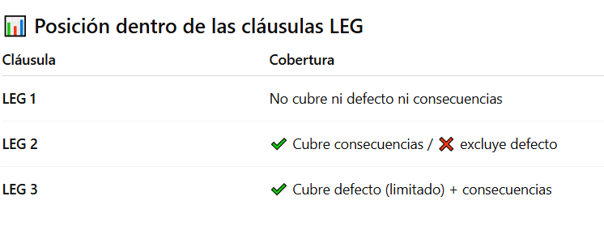

ANEXO 2
TASA PRORROGAS
COMPAÑÍA DE SEGUROS | TASA PRORROGA
 | Tasa de prorroga (Mensual): 0,70 ‰ (por mil), sin superar un total de 6 meses. Superado el plazo, SURA podrá evaluar la tasa para el nuevo periodo.
 | NO ESPECIFICA
Tasa para prorrogas: Para prórrogas menores o iguales a 12 meses la tasa mensual es de 0,08% (por mil). Para prórrogas acumuladas entre 12 meses hasta 24 meses la tasa mensual es de 0,11% (por mil). Para prórrogas superiores acumuladas, tasa a convenir (mínimo 0.12%o), sujeto a la revisión al momento de prórroga, cualquier cambio al riesgo se deberá revisar en su momento y estará sujeto a cambios de condiciones.
Prima mínima para aumentos de suma asegurada y prórrogas: $ 200,000 Antes IVA

ANEXO 3
PREGUNTAS DEL CLIENTE

Tengo unas preguntas no se si las miramos con ustedes o el asesor.
- No me es muy claro cómo funciona la modalidad de aseguramiento de la opción 2 de sura la opción 3 de Chubb.
En caso de un siniestro relacionado con el riesgo de Diseño, la primera capa hasta el porcentaje indicado en cada propuesta se liquida bajo la modalidad LEG 3. Lo que supere dicha capa o % se liquida bajo la modalidad LEG 2. En cualquier caso, tener en cuenta que Davivienda les exige LEG 2.

- ¿En sura podemos tener desviaciones en el cronograma de avance de obra? tienen que N/A o eso quiere decir que nos podemos desviar de la programación y nos cubrirían todas las coberturas?
Se aclara que SURA si contempla desviaciones en el cronograma hasta de 4 semanas.
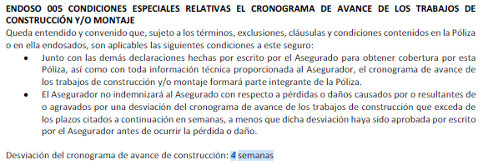

- Que quiere decir SURA con N/A en obras en zona sísmica?
Se aclara que SURA si cuenta con obligaciones especiales relativas a obras situadas en ZONAS SÍSMICAS:



- ¿Sura cubre bienes en almacenamiento fuera del sitio?
SURA sólo cobre almacenamiento dentro del sitio de obra:

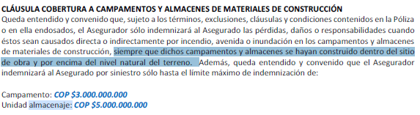

- que quieren decir SURA con que NO APLICA medidas de seguridad contra inundaciones?
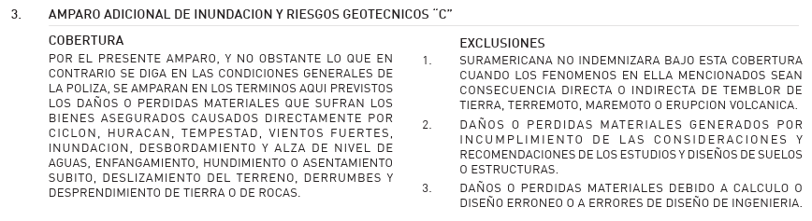
Las cotizaciones establecen condiciones especiales relativas a la medades de seguridad en caso de precipitaciones. Se aclara que SURA no especifica dichas medidas de seguridad ni las menciona en la cotización presentada. De igual forma, el amparo de inundación C no menciona medidas de seguridad o exclusiones relativas a no adoptarlas.

- ¿Sura indica que no cubre cimentación por pilotaje y table estacados para fosos de obra? esto es muy importante
Se corrige el cuadro comparativo. SURA sí incluye dicha condición (LIMITACIÓN DE COBERTURA) en los siguientes términos:

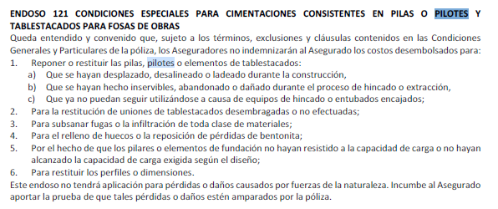

ANEXO 4
COTIZACIÓN RCE ADICIONAL

